Для настройки доступа к СЭДО через сеть VipNet 3722 необходимо сделать следующие действия:
1 открыть VipNet Client, зайти в защищенную сеть, выбрать координатор HW1000-MIAC и отрыть его свойства(два раза нажать на HW1000-MIAC)
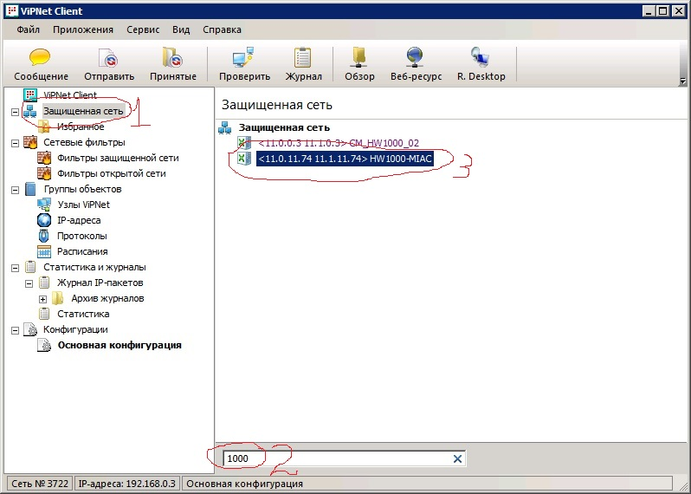
2 на вкладке туннели добавить ip адреса 192.168.194.5, 192.168.194.6, 192.168.194.7
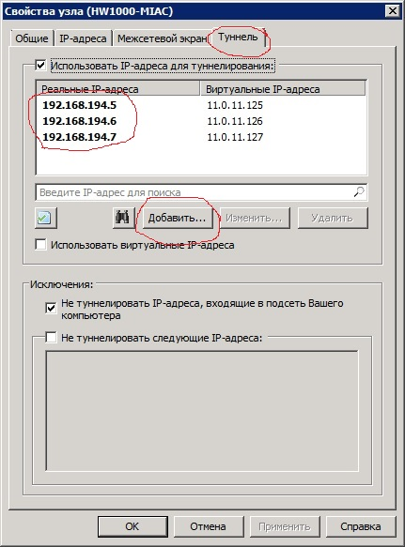

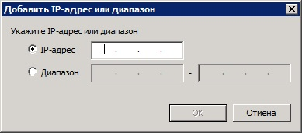

3 открыть браузер и в адресной строке вписать адрес http://192.168.194.5:88/. В появившемся окне ввести логин и пароль для доступа к СЭДО.

